**BT č.3 - 3+1, výměra 91,59 m2**

Plánek je ilustrační, je závazný co do tvaru půdorysu bytu

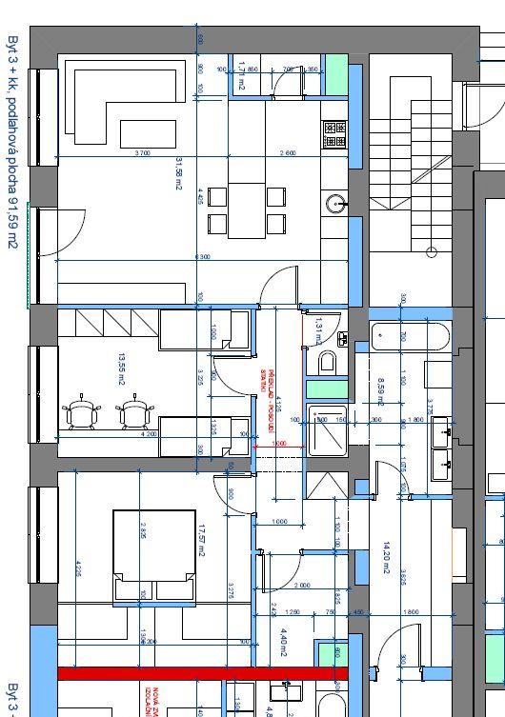

Situovaný ve 1. NP (přízemí), s okny na jih, vstup hlavním vchodem.

Součástí bytu je: vchodové dveře 1 ks, interiérové dveře 8 ks, topné těleso (radiátor) 5 ks, žebříkové otopné těleso 1 ks, stropní svítidlo 10 ks + 3 ks objímky, digestoř 1 ks, koupelnové umyvadlo se skříňkou 1 ks, zrcadlo v koupelně 1ks, koupelnová skříňka 1ks, vana 1 ks, sprchový kout 1ks, WC mísa se splachovačem 1 ks, bidet, záchodové umývátko 1 ks, WC mísa se splachovačem 1 ks, vinylová podlahová krytina 1 místnost, plovoucí podlahová krytina ve 2 pokojích, šatně, spíži a chodbě, dlažba a obklady v koupelně a WC

Součástí bytu není: kuchyňská linka se spotřebiči

Příslušenstvím k bytu je: balkon a sklepní koje č.5.

**Cena: 2.923.495 Kč**, konečná – neplatí se daň z nabytí 4%